Святой защитник земли русской
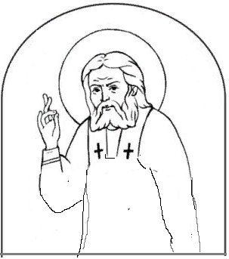
Серафим Саровский

В 2019 году Серафиму Саровскому
265 лет со дня рождения

Составитель буклета: Старикова Ю.А.
Будущий святой Будущий святой родился в Курске, в семье богатого именитого купца Исидора и его жены Агафии Мошниных. От родителей получил имя Прохора Мошнина. Мальчик очень рано потерял отца.
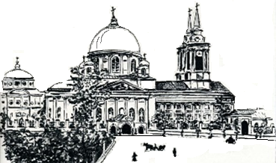
В семь лет Прохор упал с колокольни строящегося Сергиево-Казанского собора на месте сгоревшего ранее храма Преподобного Сергия Радонежского, но остался невредим.
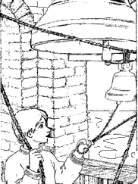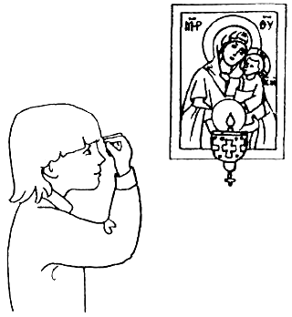
В десять лет, тяжело заболев, Прохор увидел во сне Божию Матерь, обещавшую его исцелить. После того, как во время крестного хода мимо его дома пронесли икону Знамения Пресвятой Богородицы, и мать Прохора вынесла его, чтобы он приложился к иконе, Прохор начал поправляться и вскоре выздоровел.
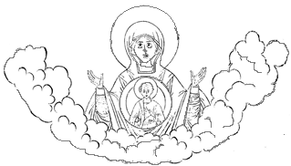
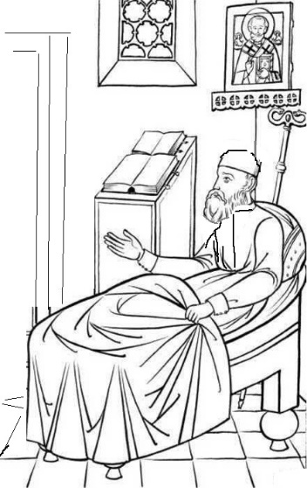
В 22 года Прохор совершил паломничество в Киево-Печерскую лавру, затем стал послушником в мужском монастыре Саровской пустыни в Тамбовской губернии.
В 26 лет молодой тяжело заболел, все тело его распухло.
Врачи не могли определить причину болезни, которая продолжалась в течение трёх лет. Половину из них Прохор провёл в постели.
По свидетельству летописи, болезнь принесла много душевной пользы. Так как Прохор много читал и молился.
В 32 года подстригся в монахи и принял имя Серафима.

В 40 лет, имея склонность к уединению, Серафим стал жить в лесу в келье в пяти километрах от монастыря. Носил одну и ту же одежду зимой и летом, сам добывал себе пропитание в лесу, мало спал, строго постился, перечитывал священные книги. На протяжении нескольких лет питался только травой снытью.
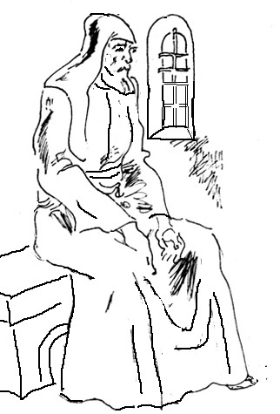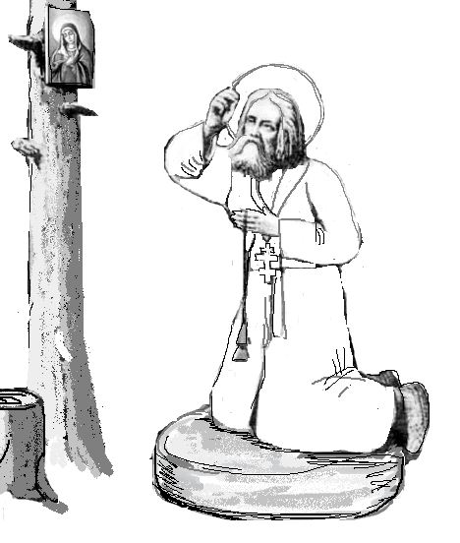
Позднее тысячу дней и тысячу ночей Серафим провёл стоя на валуне. Позже развел огород и пасеку. Кормил хлебом с рук огромного медведя и многих других животных. Часто принимал людей, ищущих поддержки и совета.
Однажды, разбойники решили ограбить его келью, узнав, что к Серафиму часто приходят богатые посетители.
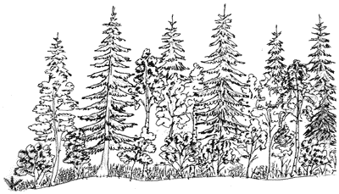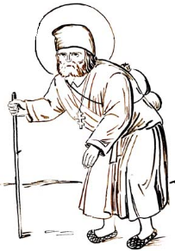
Застав его в лесу во время ежедневной молитвы, они избили его и обухом топора проломили ему голову, причём святой не сопротивлялся, несмотря на то, что был в то время молодым и сильным человеком.
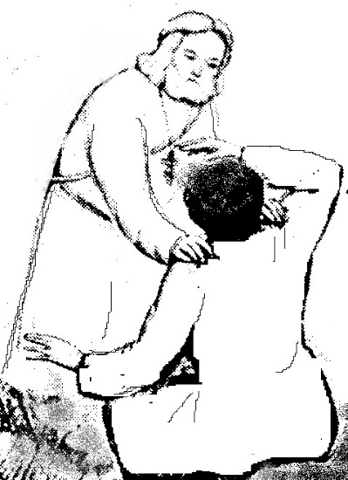
В его келье разбойники ничего для себя не нашли и ушли. Монах чудом вернулся к жизни, остался сильно сгорбленным.
Когда разбойники были пойманы и опознаны, то отец Серафим простил их; по его требованию они были оставлены без наказания.
В 53 года Серафим принял подвиг молчания, старался ни с кем не встречаться и не общаться.
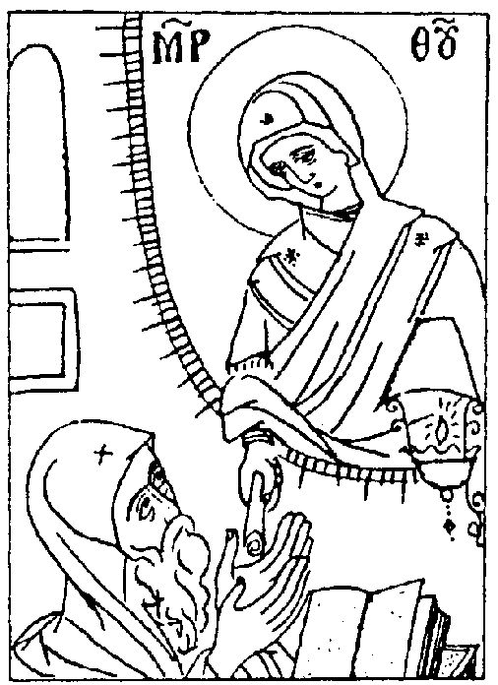
В 56 лет Преподобный возвратился в монастырь, но ушёл в затвор (уединение в постоянной молитве) до 1825 года. После окончания затвора принимал многих посетителей н имел дар прорицания и исцеления от болезней.
Его посещал царь Александр I.
Ко всем приходящим к нему обращался словами «Радость моя!», в любое время года приветствовал словами «Христос воскресе!» (хотя такое говорят на Пасху). Был основателем и постоянным покровителем Дивеевской женской обители.
Скончался 2 января 1833 года в своей келье в Саровском монастыре во время коленопреклонённой молитвы.
Серафим Саровский был причислен к лику святых в 1903 году. День памяти святого - 1 августа. Имя «Серафим Саровский» носит один из катеров Балтийского флота ВМФ России. Серафим Саровский - покровитель ядерщиков.
.

